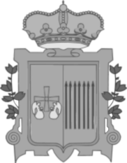
AYUNTAMIENTO DE LAS REGUERAS
(Concejalía de Servicios Sociales)
ACTIVIDADES DÍA DE LA MUJER

16 de marzo
Casa de Cultura
18:00 h

Charla-coloquio
Desigualdad laboral / Violencia contra las mujeres
Ponentes: Elena Ocejo, Presidenta de Abogadas para la Igualdad
Eulalia Fernández, Secretaría General Técnica Consejería de Sanidad
Lucía Velasco, ganadera
Rosy Carbalho, esteticista
Modera: María Asunción Arias, concejala
Reconocimiento a una mujer del Municipio
Lectura de poemas
Para finalizar habrá una merienda con la colaboración de la Asociación de Mujeres El Orbayu

